COLLOQUIO ALMA-SBN: ALCUN POSSIBILI MESSAGGI DI ERRORE

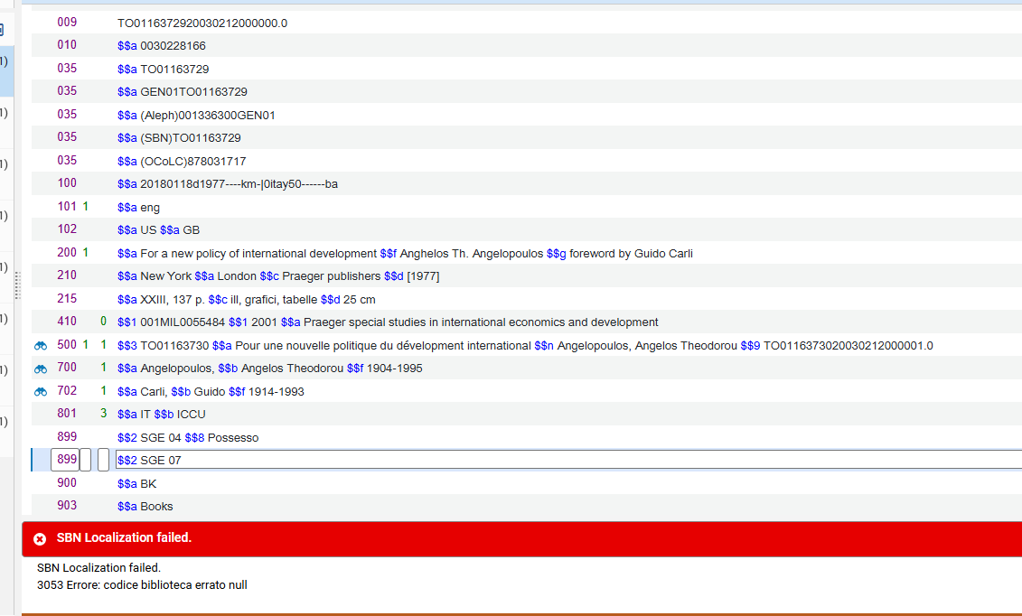
Il record risulta già localizzato in SBN
Fondere il proprio record con quello in SBN

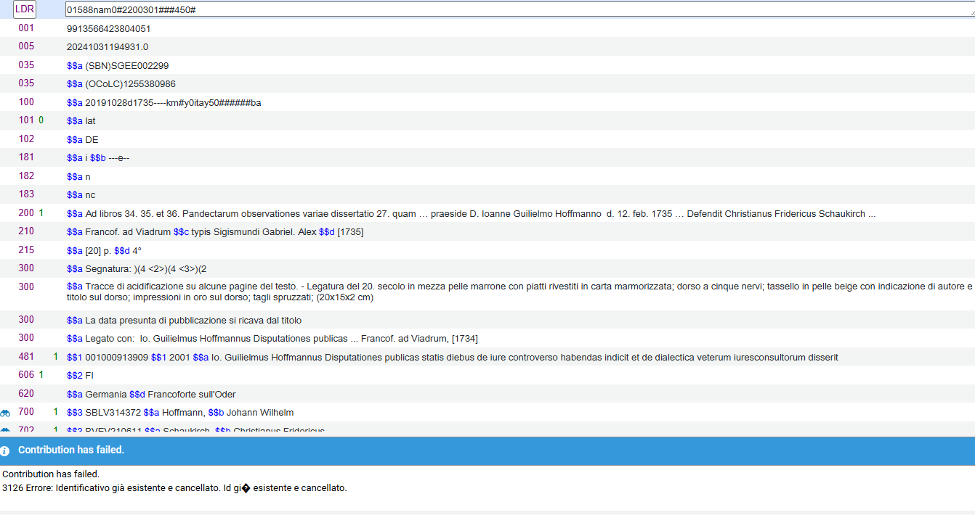
Il record era già presente in SBN, ma è stato eliminato
Eliminare il BID dal proprio record e assegnarne uno nuovo con il comando “MIGLIORA RECORD”

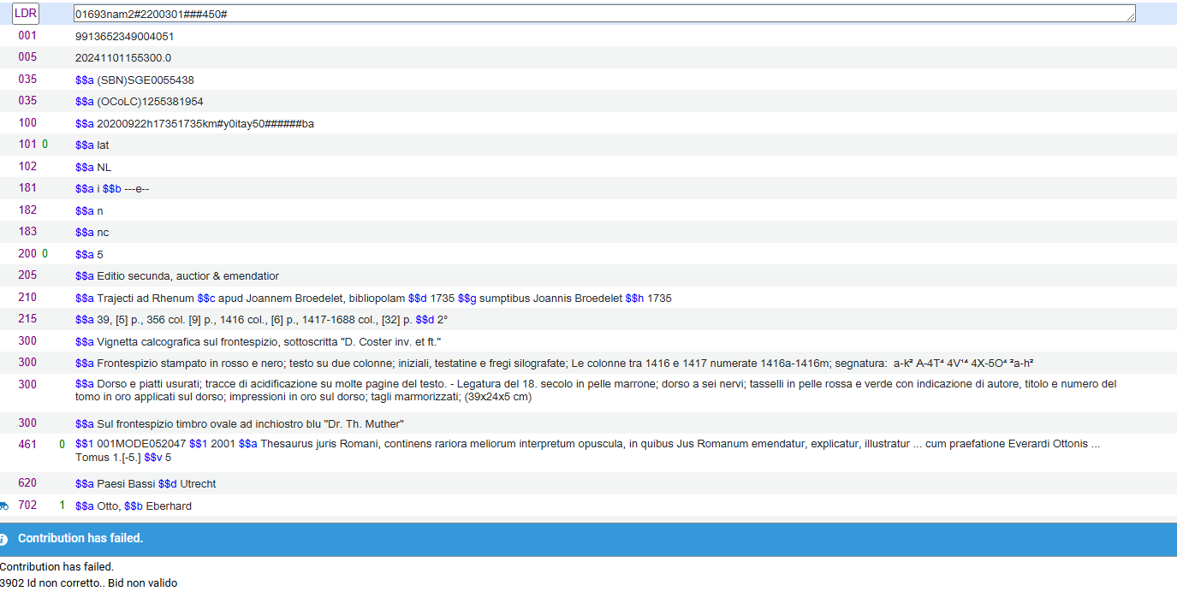
IL BID del record figlio (record locale) è diverso da quello in SBN. E' stato derivato da SBN in alma solo il "padre" (BID del 461) e tentato di inviare un record figlio creato in locale
Fondere il record figlio locale con quello in SBN

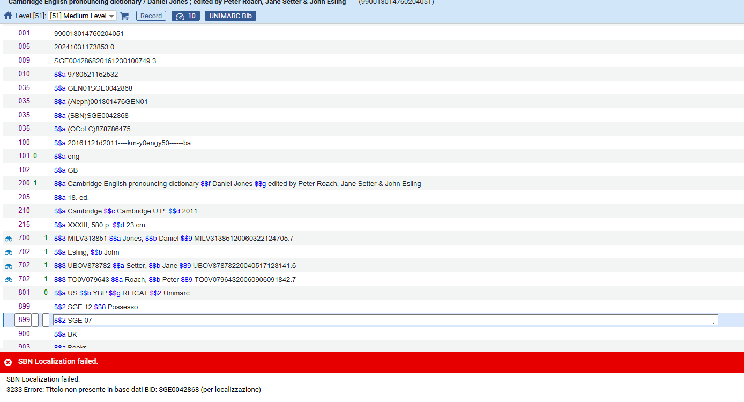
IL BID non è più presente in SBN per "schiacciamento" di record doppi o multipli. (In caso di schiacciamento le localizzazioni del record rimosso vengono trasferite automaticamente sul nuovo)
Effettuare ricerca in SBN per titolo e fonderlo con il proprio record

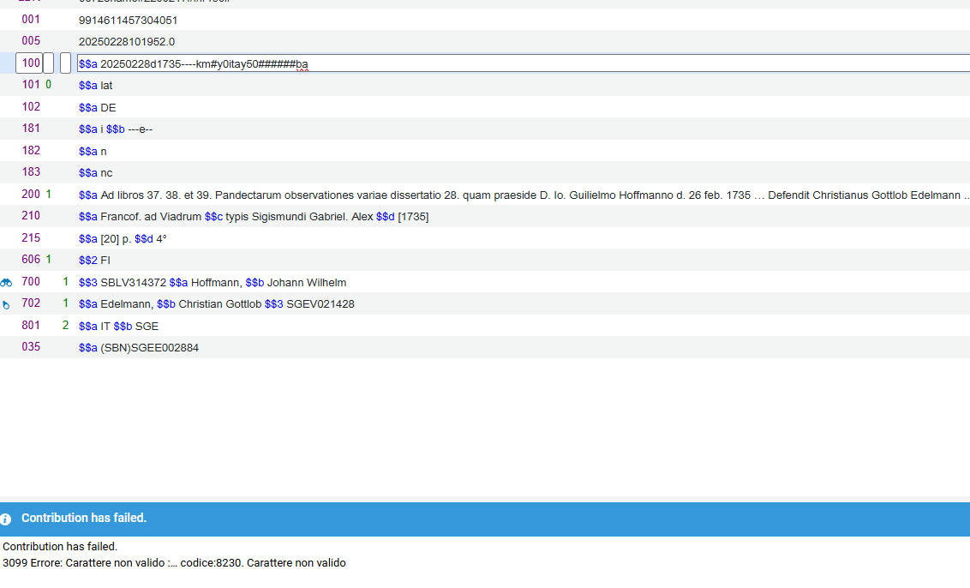
Il testo di qualche campo (titolo o autore, in genere) è stato copiato e incollato dalla pagina web di un catalogo o repertorio on line. L'operazione si è "trascinata" dietro dei caratteri che SBN non riconosce.
Cancellare il testo copiato e digitarlo nuovamente a mano

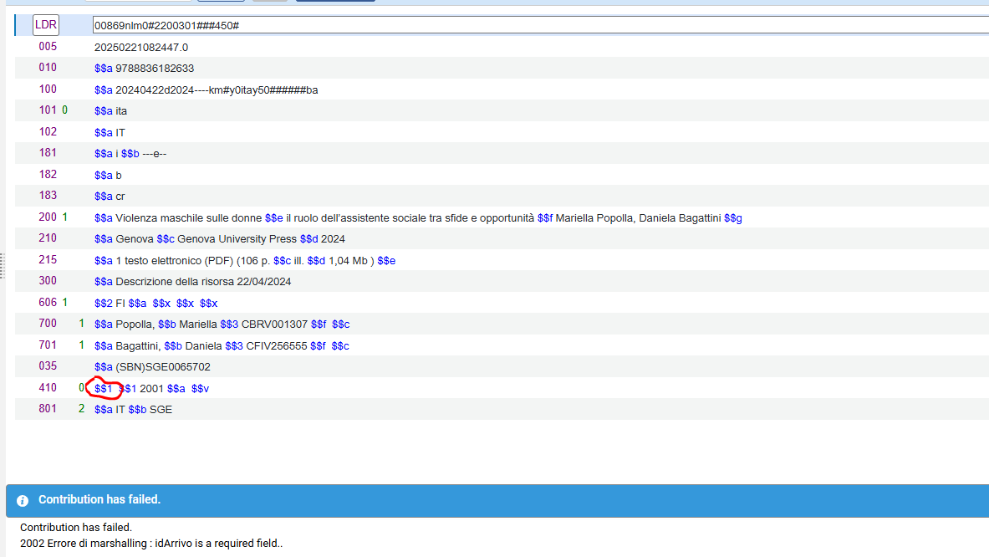
Si è tentato di inviare a SBN un record con un campo (in questo caso il 410, il più frequente) per il quale è richiesta la "citazione" di un BID (o VID) SBN (id arrivo).
Integrare o eliminare il campo prima dell'invio a SBN

